Порядок получения доступа пользователей к закрытой части портала ФГИС ЕРКНМ

Общие сведения
Доступ к закрытой части портала ФГИС ЕРКНМ предоставляется категориям пользователей, приведенным разделе 2 настоящего Регламента. Порядок предоставления доступа одинаков для всех категорий пользователей закрытой части портала ФГИС ЕРКНМ.
ВАЖНО: ОГВ, которые имеют доступ к федеральной государственной информационной системе «Единый реестр проверок» (ЕРП), повторно направлять заявку НЕ СЛЕДУЕТ!
Доступ к закрытой части портала ФГИС ЕРКНМ предоставляется после прохождения процедуры идентификации, аутентификации и авторизации пользователя на портале ФГИС ЕРКНМ посредством ЕСИА.
Все категории пользователей закрытой части портала ФГИС ЕРКНМ предварительно должны иметь подтвержденные учетные записи должностного лица ОГВ в ЕСИА для прохождения процедуры идентификации, аутентификации и авторизации в ФГИС ЕРКНМ.

Обязательные требования для предоставления доступа пользователей к закрытой части портала ФГИС ЕРКНМ
Для получения доступа к закрытой части портала ФГИС ЕРКНМ должны быть выполнены следующие обязательные требования:
- ОГВ, направляющий запрос Оператору ФГИС ЕРКНМ, должен быть зарегистрирован в регистре ОГВ ЕСИА;
- ОГВ, направляющий запрос Оператору ФГИС ЕРКНМ, должен определить ответственное лицо по организации взаимодействия с ФГИС ЕРКНМ.
- Ответственное лицо по организации взаимодействия с ФГИС ЕРКНМ должно иметь учетную запись в ЕСИА (http://esia.gosuslugi.ru) с правом администрирования профиля ОГВ. Описание типов учетных записей ЕСИА приведено в эксплуатационной документации ЕСИА, опубликованной на официальном сайте Минкомсвязи России по адресу: http://www.minsvyaz.ru/ru/documents/4240/.

- Сотрудники ОГВ, которым необходим доступ к закрытой части портала ФГИС ЕРКНМ должны иметь подтвержденную учетную запись должностного лица ОГВ в ЕСИА;
- На АРМ сотрудников ОГВ, которым необходим доступ к закрытой части портала ФГИС ЕРКНМ, установлено следующее программное обеспечение:
  - Adobe Acrobat Reader версии 7.0 и выше;
  - Google Chrome версии 91.0 и выше, Mozilla Firefox 85.0 и выше, Яндекс.Браузер версии 17.6.1 и выше, Microsoft Edge версии 91.0 и выше;
  - КриптоПро CSP версии 3.6 R4 и выше;
  - КриптоПро ЭЦП Browser plug-in;
  - Антивирусное программное обеспечение в соответствии с имеющейся лицензией;
  - MS Office Excel версии 2003 и выше.
- АРМ сотрудников ОГВ, которым необходим доступ к закрытой части портала ФГИС ЕРКНМ, должен соответствовать требованиям, предъявляемым к АРМ ЕСИА приведенным в эксплуатационной документации ЕСИА, опубликованной на официальном сайте Минкомсвязи России по адресу: http://www.minsvyaz.ru/ru/documents/4240/.

Порядок предоставления доступа к закрытой части портала ФГИС ЕРКНМ
Доступ к закрытой части портала ФГИС ЕРКНМ предоставляется оператором ФГИС ЕРКНМ на основании официального запроса ОГВ оператору ФГИС ЕРКНМ в соответствии с шаблоном запроса (Приложение 1).
Примечание. Подготовка и отправка запроса на предоставление доступа к закрытой части портала ФГИС ЕРКНМ оператору ФГИС ЕРКНМ должна быть выполнена только после выполнения обязательных требований, приведенных в разделе 1.2 настоящего Регламента.
В рамках подготовки официального запроса на доступ к закрытой части портала ФГИС ЕРКНМ ОГВ должно определить:
- лицо от ОГВ, ответственное за обеспечение взаимодействия с ФГИС ЕРКНМ;
- перечень полномочий (ролей) предусмотренных ФГИС ЕРКНМ для обеспечения взаимодействия сотрудников ОГВ и ФГИС ЕРКНМ.
Запрос на предоставление доступа к закрытой части портала ФГИС ЕРКНМ рассматривается Оператором ФГИС ЕРКНМ в течение 10 рабочих дней с момента поступления Оператору ФГИС ЕРКНМ в электронной форме и бумажном носителе с подписью и печатью ОГВ.
Сканированную копию запроса направлять на электронный адрес Оператора ФГИС ЕРКНМ: erp@genproc.gov.ru.
Примечание. При отправке запроса на электронный адрес необходимо указывать тему письма в следующем формате: Запрос доступа к ФГИС ЕРКНМ. «Краткое наименование ведомства, запрашивающего доступ». Соблюдение требований к формату темы письма необходимо для упрощения и ускорения процесса обработки запросов. В случае несоблюдения указанных требований Оператор ФГИС ЕРКНМ будет вынужден затратить дополнительное время для обработки поступающих запросов.

Описание процесса предоставления доступа к закрытой части портала ФГИС ЕРКНМ
Описание процесса предоставления доступа пользователей к закрытой части портала ФГИС ЕРКНМ приведено в Таблице 2 настоящего Регламента.

Таблица 2. Описание действий в процессе предоставления доступа к закрытой части портала ФГИС ЕРКНМ

№ | Шаг | Действия | Результат | Ответственный исполнитель
1 | Формирование и отправка официального запроса на предоставление доступа ОГВ к закрытой части портала ФГИС ЕРКНМ | - Определение ответственного лица ОГВ за обеспечение взаимодействия с  ФГИС ЕРКНМ;  - Формирование и отправка официального запроса на предоставление доступа ОГВ к закрытой части портала ФГИС ЕРКНМ в соответствии с шаблоном (Приложение 1 настоящего Регламента).  - Бумажная версия официального запроса направляется Оператору ФГИС ЕРКНМ по адресу: 125993, ГСП-3, Россия, Москва, ул. Б. Дмитровка, 15а.  - Сканированная копия запроса отправляется на электронный адрес Оператора ФГИС ЕРКНМ: erp@genproc.gov.ru. | Официальный запрос на предоставление доступа ОГВ к закрытой части портала ФГИС ЕРКНМ  отправлен Оператору ФГИС ЕРКНМ | ОГВ/  Ответственное лицо ОГВ за обеспечение взаимодействия с ФГИС ЕРКНМ
2 | Рассмотрение запроса и принятие решения о предоставлении доступа ОГВ к закрытой части портала ФГИС ЕРКНМ | - Рассмотрение поступившего запроса ОГВ на предоставление доступа к закрытой части портала ФГИС ЕРКНМ и принятие решения.  - В случае отрицательного результата рассмотрения подготовка и отправка официального ответа на запрос ОГВ с описанием причин отказа.  - В случае положительного результата рассмотрения  запроса ОГВ переход к | Оператором ФГИС ЕРКНМ  принято решение о предоставлении доступа ОГВ к закрытой части портала ФГИС ЕРКНМ на  основании официального запроса ОГВ | Оператор ФГИС ЕРКНМ

№ | Шаг | Действия | Результат | Ответственный исполнитель
 |  | шагу 3.
3 | Предоставление доступа ОГВ к закрытой части портала ФГИС ЕРКНМ посредством ЕСИА | - Выполнение действий по открытию доступа ОГВ к закрытой части портала ФГИС ЕРКНМ посредством добавления ОГВ к системной группе ФГИС ЕРКНМ в ЕСИА.  - В результате открытия доступа ОГВ к закрытой части портала ФГИС ЕРКНМ происходит оповещение ОГВ по электронной почте или телефону, указанному в запросе оператором ФГИС ЕРКНМ. | Оператором ФГИС ЕРКНМ  предоставлен доступ ОГВ к закрытой части портала ФГИС ЕРКНМ | Оператор ФГИС ЕРКНМ
4 | Предоставление доступа к закрытой части портала ФГИС ЕРКНМ сотрудникам ОГВ | - Выполнение действий по добавлению должностных лиц ОГВ в системную группу ФГИС ЕРКНМ в соответствии с ранее предоставленным доступом на шаге 3. Описание порядка добавления должностных лиц ОГВ в системную группу ФГИС ЕРКНМ в ЕСИА приведено в Приложении 2 настоящего регламента.  - Оповещение должностных лиц ОГВ о предоставлении доступа к закрытой части портала ФГИС ЕРКНМ. | Предоставлен доступ должностным лицам к закрытой части портала ФГИС ЕРКНМ | Ответственное лицо ОГВ за обеспечение взаимодействия с ФГИС ЕРКНМ
5 | Проверка доступа к закрытой части портала ФГИС ЕРКНМ | - Переход по адресу: по ссылке: http://proverki.gov.ru  - На открывшейся странице ФГИС ЕРКНМ следует перейти к станице авторизации на закрытой части портала ФГИС ЕРКНМ нажав кнопку  «Вход через ЕСИА».  - Пройти процедуру | Осуществлена проверка доступа к закрытой части портала ФГИС ЕРКНМ | Должностное лицо ОГВ

№ | Шаг | Действия | Результат | Ответственный исполнитель
идентификации, аутентификации и авторизации.
4. Проверить доступность функционала закрытой части портала ФГИС ЕРКНМ.

Приложение 1

Типовая форма запроса на подключение ОГВ к закрытой части портала Федеральной государственной информационной системы

«Единый реестр контрольных (надзорных) мероприятий»

Начальнику Главного управления обеспечения деятельности органов и организаций прокуратуры Генеральной прокуратуры Российской Федерации

Прошу предоставить доступ «Наименование ОГВ» к закрытой части портала Федеральной государственной информационной системы «Единый реестр контрольных (надзорных) мероприятий» содержащей информацию о контрольных (надзорных) и профилактических мероприятиях юридических лиц и индивидуальных предпринимателей, проводимых в соответствии с Федеральным законом «О государственном контроле (надзоре) и муниципальном контроле в Российской Федерации» согласно приложению.

Приложение на л.

Должность | Подпись

Сведения об ОГВ, ответственном сотруднике и полномочиях в рамках предоставления доступа к закрытой части портала Федеральной государственной информационной системы «Единый реестр контрольных (надзорных) мероприятий»

Сведения об ОГВ
Полное наименование
Краткое наименование
ОГРН
Сведения о лице ответственном за взаимодействие с ФГИС ЕРКНМ от ОГВ
ФИО
СНИЛС
Должность
Подразделение
Контактный телефон
E-mail
Сведения о полномочиях необходимых сотрудникам ОГВ в ФГИС ЕРКНМ¹
Регистратор (Регистрация и редактирование контрольных (надзорных) мероприятий в ФГИС ЕРКНМ) |  | Да/Нет
Наблюдатель (Просмотр и выгрузка данных по контрольным (надзорным) мероприятиям без права редактирования или внесения новых данных в ФГИС ЕРКНМ) |  | Да/Нет

¹ Просим обратить внимание на то, что для обеспечения корректной работы сотрудников ОГВ в ФГИС ЕРКНМ каждому сотруднику ОГВ должно быть назначено не более одного полномочия ФГИС ЕРКНМ администратором профиля ОГВ в ЕСИА.

Приложение 2
Описание порядка добавления сотрудников ОГВ

в системные группы ФГИС ЕРКНМ посредством ЕСИА
Для выполнения процедуры добавления сотрудников ОГВ в системные группы ФГИС ЕРКНМ администратор профиля ОГВ ЕСИА или лицо, ответственное за обеспечение взаимодействия с ФГИС ЕРКНМ наделенное правами администратора профиля ОГВ ЕСИА, должны выполнить следующие действия:
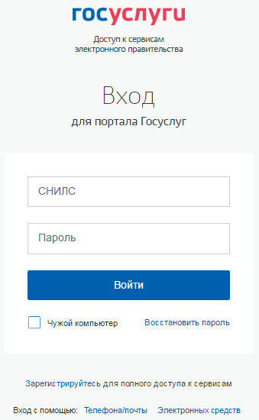
- Перейти в ЕСИА по ссылке: http://esia.gosuslugi.ru и осуществить процедуру авторизации в ЕСИА (Рисунок 2).
Рисунок 2. Окно авторизации ЕСИА

- На открывшейся странице ЕСИА перейти к вкладке «Организации» (Рисунок
3).

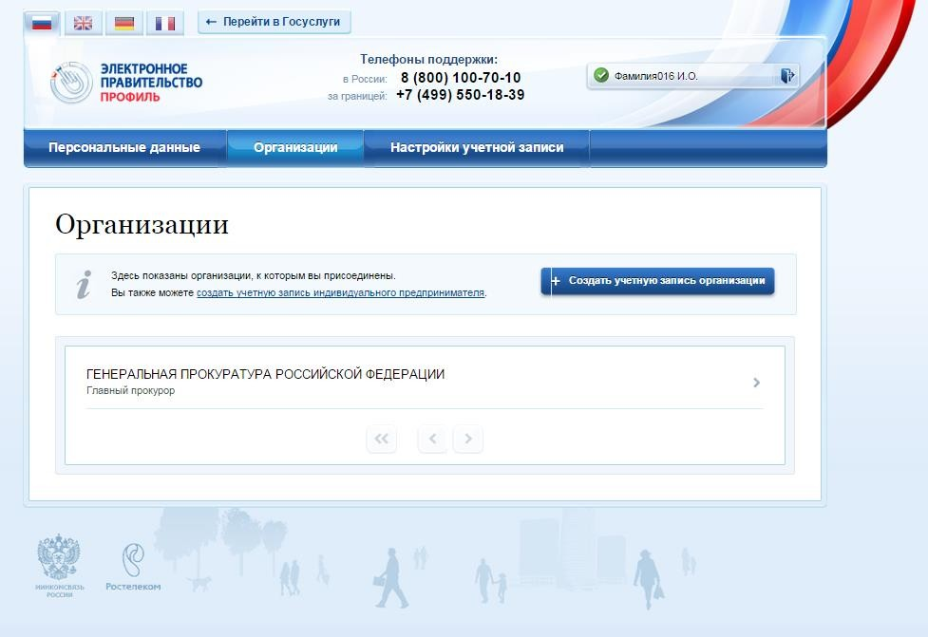
Рисунок 3. Просмотр вкладки "Организации"

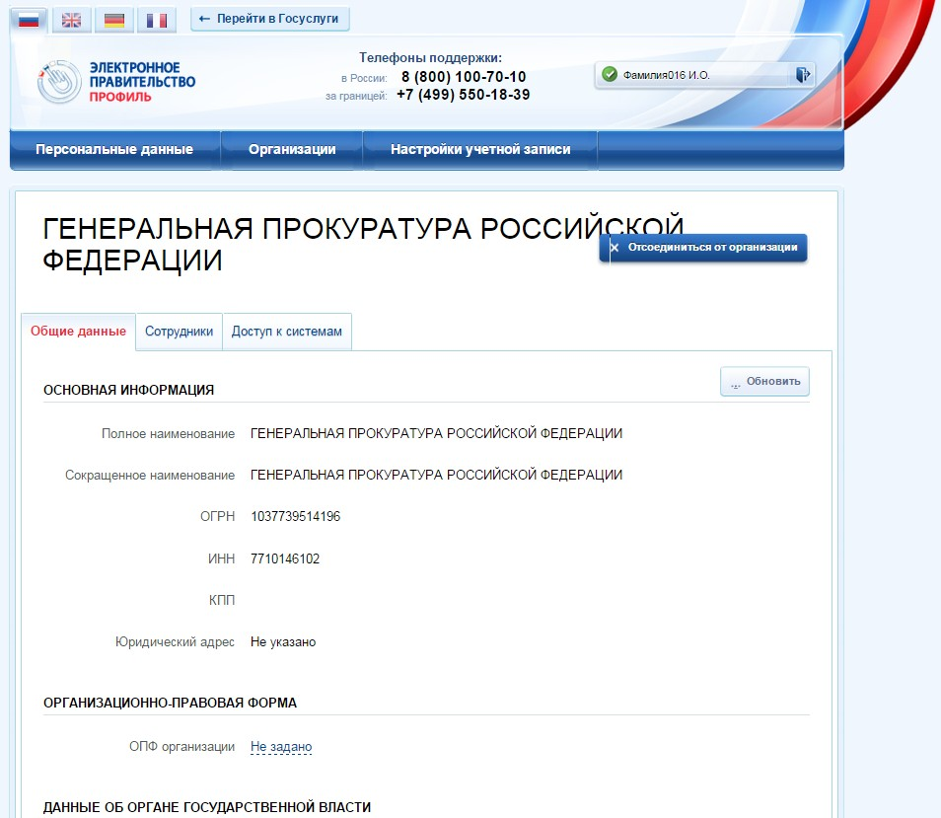
- На вкладке «Организации» выбрать свою организацию (ОГВ) Рисунок 4.
Рисунок 4. Окно просмотра информации по организации

- На странице просмотра данных ОГВ перейти к вкладке «Доступ к системам» (Рисунок 4).

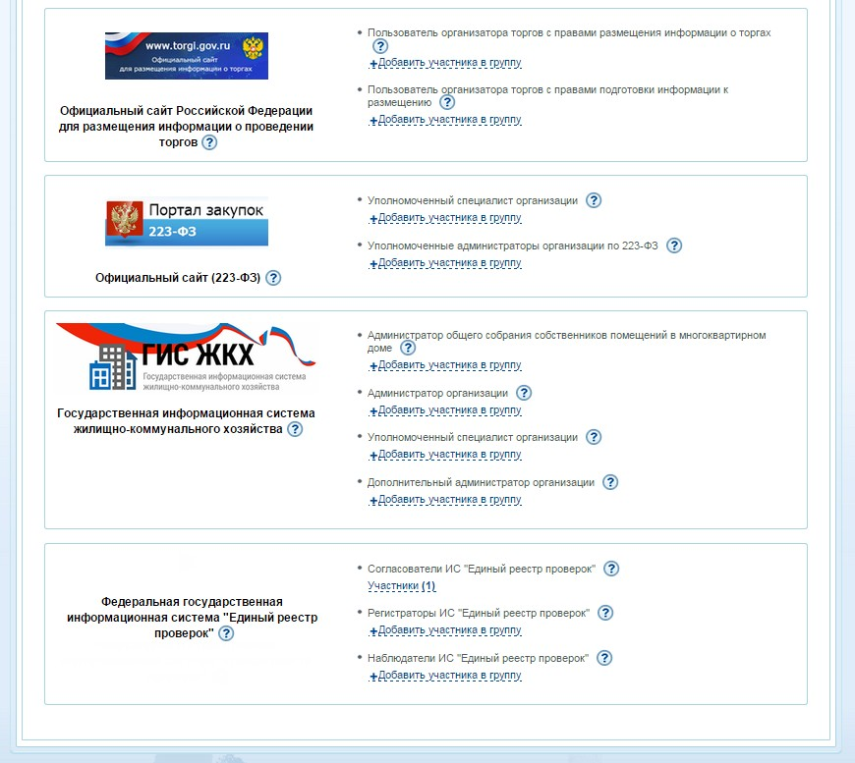
Рисунок 5. Окно просмотра данных вкладки "Доступ к системам"

- На странице «Доступ к системам» найти «Федеральная государственная система «Единый реестр проверок». Справа от названия системы отображается список системных групп доступных для добавления в них сотрудников ОГВ.
- Для добавления сотрудника ОГВ в системную группу ФГИС ЕРКНМ
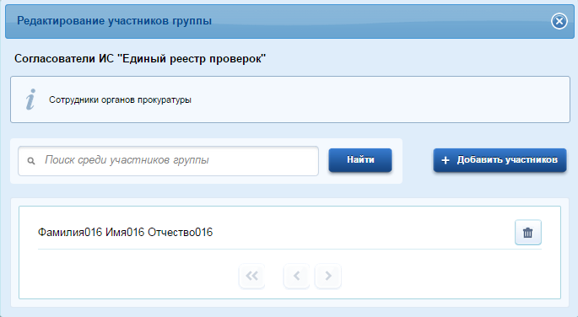
необходимо нажать под требуемой системной группой ФГИС ЕРКНМ. Откроется окно редактирования участников системной группы ФГИС ЕРКНМ (Рисунок 6). В данном окне можно просмотреть текущий список участников системной группы ФГИС ЕРКНМ.
Рисунок 6. Окно редактирования участников системной группы ФГИС ЕРКНМ

- Для удаления участника из системной группы ФГИС ЕРКНМ необходимо нажать  напротив участника. Участник будет удален из системной группы ФГИС ЕРКНМ.

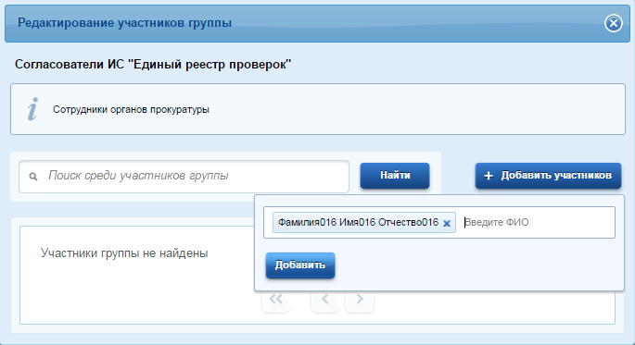
- Для добавления участника в системную группу ФГИС ЕРКНМ необходимо нажать . Откроется окно добавления участника в системную группу ФГИС ЕРКНМ (Рисунок 7).
Рисунок 7. Окно добавления участника в системную группу ФГИС ЕРКНМ

- В окне добавления участника в системную группу необходимо найти сотрудника ОГВ по ФИО и нажать кнопку 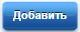. В процессе поиска участников можно одновременно выбрать несколько участников нажимая клавишу Enter после нахождения каждого участника. Найденные и выбранные сотрудники ОГВ будут добавлены в список участников системной группы ФГИС ЕРКНМ и получат доступ к закрытой части ФГИС ЕРКНМ.

